  - ຕະຫລາດຊຸມຊົນບ້ານທ່າພີ່ ເຮັດໃຫ້ຊຸມຊົນມີລາຍຮັບເພີ່ມຂຶ້ນ

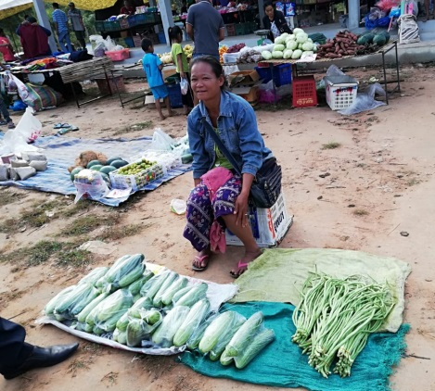
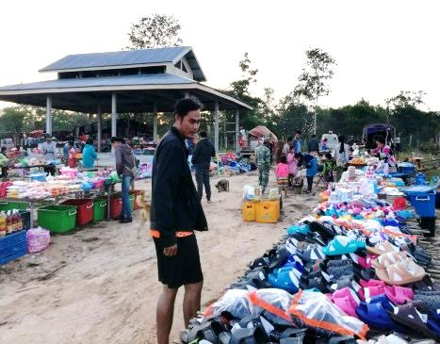
ໃນປີ 2015(ຮອບວຽນ 12) ທລຍ ໄດ້ໃຫ້ການສະໜັບສະໜູນ ວຽກງານປັບປຸງຊີວິດການເປັນຢູ່ ໃຫ້ແກ່ບ້ານ ແລະ ກຸ່ມບ້ານເປົ້າໝາຍ ຂອງ ທລຍ ຢູ່ເມືອງທ່າປາງທອງຈໍານວນ 24 ບ້ານ, ຈາກນັ້ນ ໃນຮອບວຽນ 14 ປີ 2017 ບ້ານທ່າພີ ເຊິ່ງເປັນບ້ານໃຈກາງຂອງກຸ່ມບ້ານ ຈຶ່ງໄດ້ຮັບການສະນັບສະໜູນ ການກໍ່ສ້າງຕະຫຼາດຊຸມຊົນ, ຊຶ່ງເປັນບຸລິມະສິດຄວາມຕ້ອງການທີ່ໜຶ່ງຂອງບ້ານ/ກຸ່ມບ້ານ, ເພາະຊາວບ້ານເຫັນວ່າມີຄວາມສໍາຄັນຫຼາຍຕໍ່ການຈໍາໝ່າຍຜົນປຜະລິດຂອງເຂົາເຈົ້າ ດ້ານການສ້າງລາຍຮັບໃຫ້ແກ່ຄອບ ຄົວ. ສະນັ້້ນ, ບຸລິມະສິດດັ່ງກ່າວ ຈຶ່ງໄດ້ຖືກຮັບຮອງເອົາຢູ່ກອງປະຊຸມປະສານງານການວາງແຜນຂັ້ນເມືອງ. ເນື່ອງຈາກ ການຈັດຕັ້ງປະຕິບັດ ກິດຈະກໍາສ້າງລາຍຮັບຂອງສາມະຊີກ ກຊກ ມີການພັດທະນາ ແລະ ຂະຫຽາຍຕົວທີ່ພົ້ນເດັ່ນໃນຊຸມປີຜ່ານມາ, ການມີຕະຫຼາດໄວ້ເປັນທີ່ຮອງຮັບຈໍາໜ່າຍສາມາດເຮັດໃຫ້ປະຊາຊົນມີລາຍຮັບເພິ່ມຂຶ້ນ, ໂດຍສະເພາະ ແມ່ນສັດລ້ຽງ ແລະ ພຶດຜັກທີ່ມີຈໍານວນເພີ່ມຂື້ນໃນແຕ່ລະປີ. ການກໍ່ສ້າງຕະຫຼາດຊຸມຊົນ ບ້ານທ່າພີ່ ໄດ້ນໍາໃຊ້ງົບປະມານທັງໝົດແມ່ນ 219 ລ້ານ ກວ່າກີບ, ໃນນັ້ນ ງົບປະມານທີ່ລັດຖະບານໃຫ້ການສະໜັບສະໜູນ ໂດຍຜ່ານ ທລຍ ເປັນຈໍານວນ 199 ລ້ານກວ່າກີບ, ຊຸມຊົນປະກອບສ່ວນ 20 ລ້ານກວ່າກີບ,​ ມີຜູ້ໄດ້ຮັບຜົນປະໂຫຽດໂດຍກົງ ຈໍານວນທັງໝົດ 5.023 ຄົນ, ຍິງ 2.412 ຄົນ, 768 ຄົວເຮືອນ, ມີຄົວເຮືອນບໍ່ທຸກ 51 ຄົວເຮືອນ, ປານກາງ 249 ຄົວເຮືອນ, ທຸກ 370 ຄົວເຮືອນ, ທຸກທີ່ສຸດ 98 ຄົວເຮືອນ.
ປະຈຸບັນ, ຕະຫຼາດຊຸມຊົນແຫ່ງນີ້ຖືກນໍາໃຊ້ເຂົ້າໃນການ ຊື້ຂາຍຜົນຜະລິດຕ່າງໆຄື : ເປັດ ,ໄກ່, ໝູ, ແບ້, ໝາກເຜັດ, ໝາກເຂືອ, ໝາກຖົ່ວ, ໝາກແຕງ, ຜັກກາດ, ຜັກຊີ ອື່ນໆ. ນອກຈາກນັ້ນ, ຍັງມີເຄື່ອງປ່າຂອງດົງທີ່ຊາວບ້ານໄດ້ນໍາມາ ຄ້າຂາຍແລກປ່ຽນ ກັບພໍ່ຄ້າແມ່ຄ້າທີ່ມາຈາກບ້ານ ແລະ ກຸ່ມບ້ານໃກ້ຄຽງ ເຊັ່ນ: ເຫັດ, ໜໍ່ໄມ້,ຫວາຍ, ແຍ້, ຜັກຈາກປ່າທໍາມະຊາດອຶ່ນໆ ລວມທັງ ເຄື່ອງອຸປະໂພກ ບໍລິໂພກ ເສື້ອຜ້າອາພອນຕ່າງໆ ມາຂາຍຕຶ່ມອີກ, ຊຶ່ງສ້າງຄວາມສະດວກສະບາຍໃຫ້ແກ່ພໍ່ແມ່ປະຊາຊົນໃນກຸ່ມບ້ານ ທ່າພີ່ດ້ານການສ້າງລາຍຮັບໃຫ້ແກ່ຄອບຄົວ ແລະ ມີຄວາມສະດວກສະບາຍ, ມີເວລາທໍາການຜະລິດຫຼາຍຂຶ້້ນ, ປະຢັດເວລາ ໃນການເດິນທາງໄປຊື້-ຂາຍ ຢູ່ຕະຫຼາດເມືອງໄດ້ນໍາອີກດ້ວຍ. ສະນັ້ນ ຈຶ່ງເວົ້້າໄດ້ວ່າ ຊຸມຊົນຜະລິດ ຊຸມຊົນນໍາໃຊ້ເອງ, ຊຶ່ງເປັນຈຸດເລີ້ມຕົ້ນທີ່ດີໃນການສ້າງສິ່ງອໍານວຍຄວາມສະດວກ ເຮັດໃຫ້ຊຸມຊົນເຂົ້າເຖິງການບໍລິການທີ່ເໝາະສົມ.
ທ່ານ ກອງມະນີ ອິນທິລາດ, ຜູ້ປະສານງານ ກຸ່ມບ້ານທ່າພີ ໄດ້ກ່າວວ່າ: “ເບື້ອງຕົ້ນຕະຫຼາດແຫ່ງນີ້ ແມ່ນເປັນພຽງຕະຫຼາດ ນັດ ເພື່ອເປັນສະຖານທີ່ ແລກປ່ຽນຊື້ຂາຍຂອງຊຸມຊົນ ໃນມື້ວັນສຸກ, ວັນອາທິດເທົ່ານັ້ນ ແຕ່ເມື່ອໄດ້ຕະຫຼາດຊຸມຊົນແຫ່ງນີ້ແລ້ວ ມັນໄດ້ກາຍເປັນສີ່ງກະຕຸ້ນ ໃຫ້ແກ່ການທໍາການຜະລິດຂອງຊຸມຊົນຫຼາຍຂຶ້ນ ໂດຍສະເພາະສາມະຊິກ ກຸ່ມຊ່ວຍເຫຼືອເຊິ່ງກັນ ແລະ ກັນ (ກຊກ) ໄດ້ທໍາການຜະລິດໃຫ້ເປັນສີນຄ້າ ແລະ ເຮັດໃຫ້ເຂົາເຈົ້າໄດ້ມີລາຍຮັບເພີ່ມຂຶ້ນກວ່າແຕ່ກ່ອນ”

The Community Market at Thaphee Village
Makes Community’s income increased

In the year 2015 or (Cycle 12) PRF has supported livelihood activities for the targeted villages and Kumbans in Thapangthong district with the number of 24 villages and then in the year 2017 (cycle 14). Thapee village is the village which located at the center of Kumban thapee that received community market construction sub-project which is the first priority needed of the Kum ban, because the villagers are looking forward that this sub-project is importance to distribute their products for generating the families incomes. Therefore, this priority need is endorsed at the District Planning and Coordination Meeting, due to the income generation activities of SHGs have been developed and extended outstandingly in the past years, that’s why to have a market for selling the products could makes villagers increasingly incomes from distributing their products, particularly the increasing numbers of products from their livestock and vegetables each year.
The community market construction at Thapee village was used the total budget of over 219 million kip, in that total amount supported budget is from the government’s side through PRF about 199 million kip, and community contribution is about 20 million kip. The total number of direct beneficiaries for this sub-project is 5,023 people including 2,412 are females; there are 768 households which is comprised of none poor households is 51 HHs, 249 is medium HHs; 370 is poor HHs, and the 98 is poorest HHs.
At the present, this community market is used for purchasing and vending various products such as ducks, chicken, pigs, goats, chilly, egg-plants, beans, cucumbers, cabbage, parsley and others. In addition, there is also NTFPs that the neighborhood villagers bring to sell with merchants from other villages and Kum bans nearby such as mushrooms, bamboo, rattan, vegetables from nature sources including appliances, consumes, clothes for selling which comforting villagers in the Kum ban Thapee can generate incomes for their families and get conveniently trading, have more time for producing their products, save time for travelling to selling-buying in the district’s market. Therefore, it is said that the goods produced by community, used by community which is the good initiative for providing comfort for community access to suitable consumes.
Mr. Kongmany INTHILATH, KBF of Thapee Kum ban said that “at first this market was a local market for exchanging, selling and buying only on Friday and Sunday. But when receiving this community market construction, it encourages villagers increase their products. In particularly the SHGs produce their products for selling and make incomes more increased than before”.

